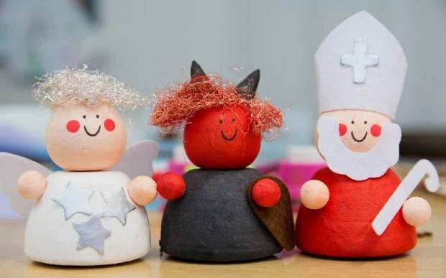
Mikulášská nadílka se Čtyřkou
KD Sosnová
neděle 5.12.2021 od 14.00 hod.

dětská piškotéka, animační tanečky, soutěže, balíček od Mikuláše, světelná show, občerstvení

